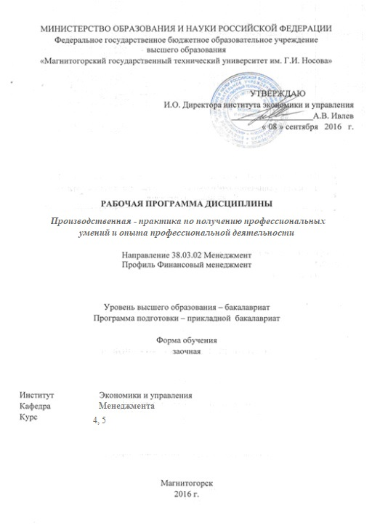

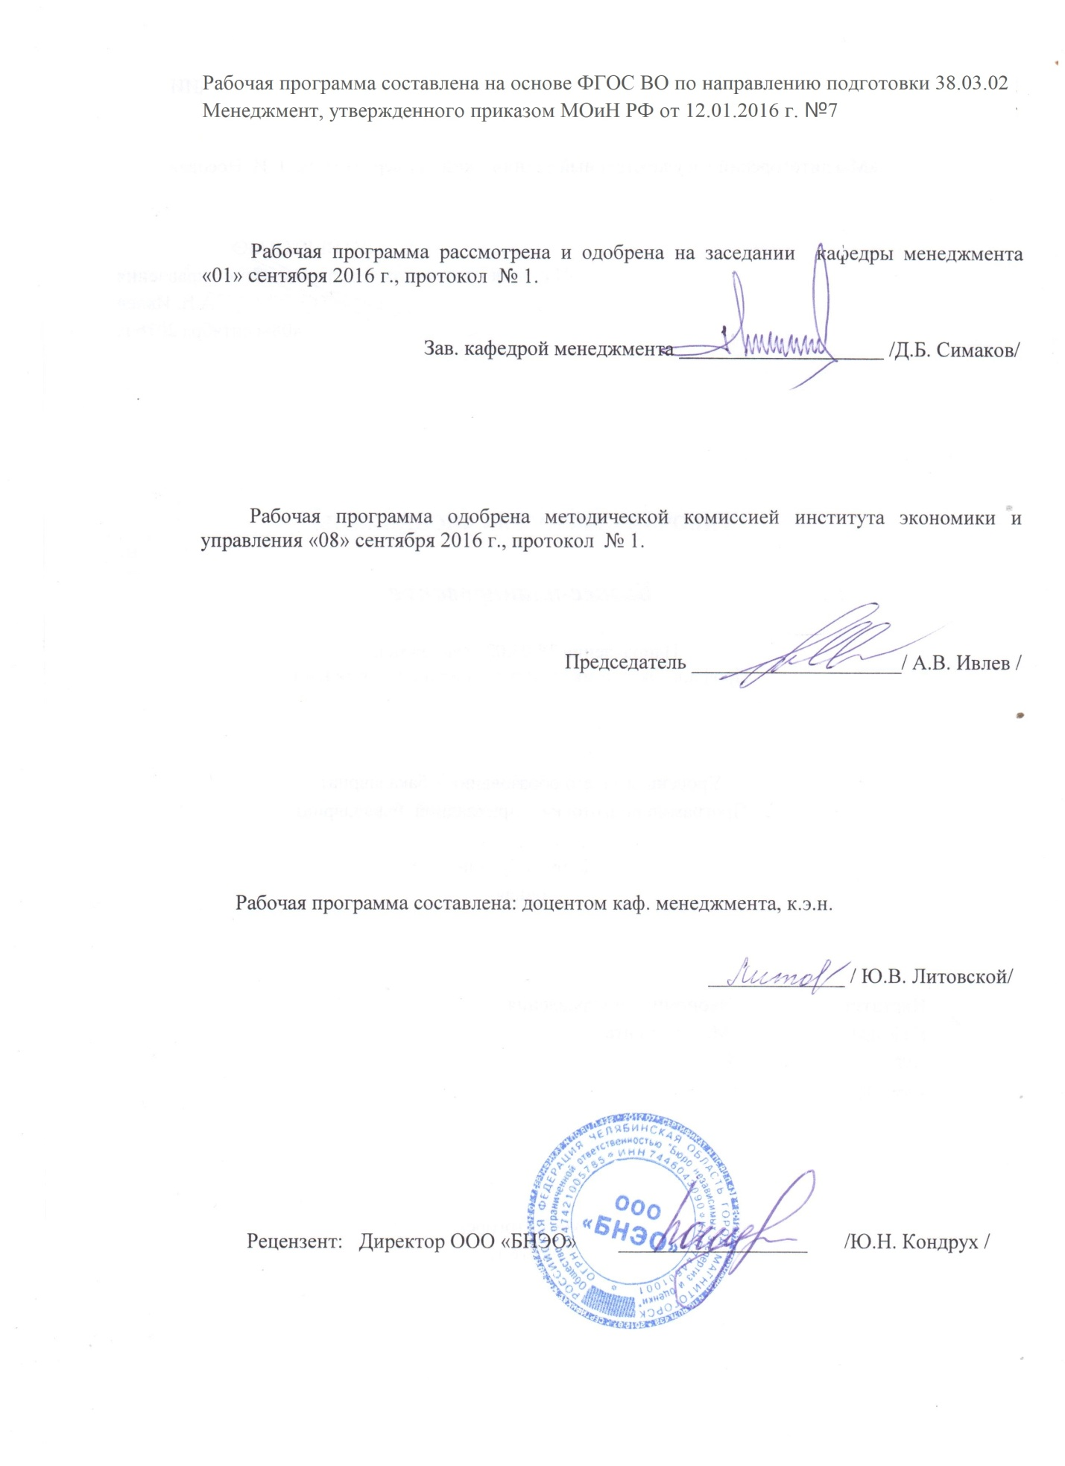

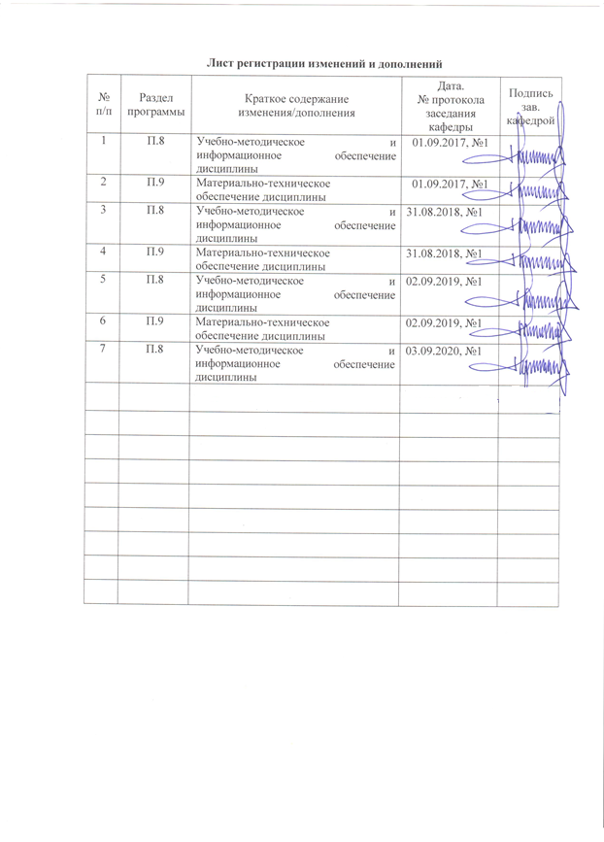

## Цели производственной практики - практики по получению профессиональных умений и опыта профессиональной деятельности

Целями производственной - практики по получению профессиональных умений и опыта профессиональной деятельности по направлению подготовки 38.03.02 Менеджмент являются:

- углубление и закрепление знаний, умений и навыков, полученных при изучении дисциплин и модулей, включающих в себя учебные предметы математического и естественнонаучного, профессионального цикла,

- подготовка студента к выполнению ключевых видов работ профессиональной деятельности.

## 2. Задачи производственной - практики по получению профессиональных умений и опыта профессиональной деятельности

- углубить теоретические знания, практические умения навыки в практической деятельности организации и навыки в области экономики организации;

- закрепить полученные знания, умения и навыки в практической деятельности организации;

- сформировать у студентов умение обобщать опыт в вопросах организации, функционирования и управления деятельности организации;

- отработать навыки расчета и анализа экономических показателей деятельности организации.

## 3 Место производственной - практики по получению профессиональных умений и опыта профессиональной деятельности в структуре образовательной программы

Для прохождения практики студенты должны владеть знаниями курсов Стратегический менеджмент, Управление персоналом, Управление человеческими ресурсами, Экономика организации, Теория организации, Менеджмент, Финансовый менеджмент, Статистика.

Прохождение производственной практики является основой для успешного прохождения производственной - преддипломной практики, подготовки к сдаче и сдача государственного экзамена, подготовки к защите и защита ВКР.

**4 Место проведения практики**

Производственная - практика по получению профессиональных умений и опыта профессиональной деятельности проводится на базах: организаций, учреждений, на основании заключенных с ними договоров о прохождении практики; по месту трудовой деятельности; на выпускающей кафедре.

Способ проведения практики*: стационарная*.

Практика осуществляется *дискретно.*

## 5 Компетенции обучающегося, формируемые в результате прохождения

## производственной практики - практика по получению профессиональных умений и опыта профессиональной деятельности*,* и планируемые результаты

В результате прохождения производственной практики - практика по получению профессиональных умений и опыта профессиональной деятельности у обучающего, должны быть сформированы следующие компетенции:

| Структурный  элемент  компетенции | Планируемые результаты обучения |
| --- | --- |
| **ОПК-3 способностью проектировать организационные структуры, участвовать в разработке стратегий управления человеческими ресурсами организаций, планировать и осуществлять мероприятия, распределять и делегировать полномочия с учетом личной ответственности за осуществляемые мероприятия** | |
| Знать | * теорию и практику современного организационного проектирования; * причины многовариантности практики управления персоналом в современных условиях. |
| Уметь | * разрабатывать стратегию управления человеческими ресурсами и реализовывать ее в конкретных условиях; * проводить аудит человеческих ресурсов организации, прогнозировать и определять потребность в персонале. |
| Владеть | * навыком распределения ответственности, контроля и оценки персонала в соответствии с обязанностями. |
| **ПК-1 владением навыками использования основных теорий мотивации, лидерства и власти для решения стратегических и оперативных управленческих задач, а также для организации групповой работы на основе знания процессов групповой динамики и принципов формирования команды, умение проводить аудит человеческих ресурсов и осуществлять диагностику организационной культуры** | |
| Знать | * основные управленческие теории, подходы к мотивации и стимулированию. |
| Уметь | * аргументировано отстаивать управленческие решения, заинтересовывать и мотивировать персонал; * диагностировать организационную культуру, выявлять ее сильные и слабые стороны, разрабатывать предложения по ее совершенствованию. |
| Владеть | * методами стимулирования и мотивация; * методами проведения аудита человеческих ресурсов и оценки организационной культуры. |
| **ПК-2 – владением различными способами разрешения конфликтных ситуаций при проектировании межличностных, групповых и организационных коммуникаций на основе современных технологий управления персоналом, в том числе в межкультурной среде** | |
| Знать | * природу деловых и межличностных конфликтов; * принципы построения моделей межличностных коммуникаций в организации; * основы организационного проектирования и порядка взаимодействия и подчинения. |
| Уметь | * использовать эффективные способы минимизации негативного влияния конфликтов на деятельность предприятия; * моделировать и оценивать систему деловых связей взаимоотношений в организации и ее подразделениях (на разных уровнях). |
| Владеть | * психологическими и правовыми знаниями, используемыми в разрешении конфликтных ситуаций. |
| **ПК-4 – умением применять основные методы финансового менеджмента для оценки активов, управления оборотным капиталом, принятия инвестиционных решений, решений по финансированию, формированию дивидендной политики и структуры капитала, в том числе, при принятии решений, связанных с операциями на мировых рынках в условиях глобализации** | |
| Знать | * основные понятия, цели, принципы, сферы применения, объекты и субъекты финансового менеджмента; * методологию оценки инвестиционных решений и стоимости компании. |
| Уметь | * применять основные инструменты финансового менеджмента для стоимостной оценки активов, капитала и денежных потоков; * оценивать принимаемые финансовые решения с точки зрения их влияния на создание ценности (стоимости) компании. |
| Владеть | * технологией принятия решений в управлении финансами компании; * приемами и способами оценки инвестиционных решений с позиции обеспечения роста капитала компании. |
| **ПК-7– владением навыками поэтапного контроля реализации бизнес-планов и условий заключаемых соглашений, договоров и контрактов/ умением координировать деятельность исполнителей с помощью методического инструментария реализации управленческих решений в области функционального менеджмента для достижения высокой согласованности при выполнении конкретных проектов и работ** | |
| Знать | * принципы моделирования и управления бизнес-процессами и распределением работ. |
| Уметь | * описывать процедуры выполнения работ и определять способы контроля. |
| Владеть | * аналитическим и техническим инструментарием разработки процедур и методов контроля. |
| **ПК-10 – владением навыками количественного и качественного анализа информации при принятии управленческих решений, построения экономических, финансовых и организационно-управленческих моделей путем их адаптации к конкретным задачам управления** | |
| Знать | * основные подходы к применению количественных и качественных методов анализа при принятии управленческих решений, принципы и алгоритмы построения экономических, финансовых и организационно управленческих моделей. |
| Уметь | * осуществлять выбор математических моделей организационных систем, анализировать их адекватность и последствия применения; * владеть средствами программного обеспечения анализа и количественного моделирования систем управления. |
| Владеть | * навыками и методами экономического и организационно-управленческого моделирования; * моделями адаптации моделей к конкретным задачам управления. |
| **ПК-12 – умением организовать и поддерживать связи с деловыми партнерами, используя системы сбора необходимой информации для расширения внешних связей и обмена опытом при реализации проектов, направленных на развитие организации (предприятия, органа государственного или муниципального управления)** | |
| Знать | * принципы сбора, классификации, обработки и использования информации, основы исследовательской и аналитической деятельности в этой области. |
| Уметь | * ориентируясь в рыночных условиях и используя отличные предметные знания, осуществить сбор, анализ и обработку данных, необходимых для решения управленческих задач * делать грамотные выводы по результатам проведенного анализа и предлагать мероприятия, повышающие эффективность компании |
| Владеть | * методами разработки и реализации маркетинговых программ. * навыками проведения переговоров с экономическими службами предприятий для сбора необходимой информации для расширения внешних связей и обмена опытом при реализации проектов. |
| **ПК-13 – умением моделировать бизнес-процессы и использовать методы реорганизации бизнес-процессов в практической деятельности организаций** | |
| Знать | * цели и задачи бухгалтерского учета; * цели и задачи хозяйственной деятельности предприятия; * методы отражения результатов хозяйственной деятельности на бухгалтерских счетах; * формы бухгалтерской отчетности; * формы налоговых деклараций, составляемых на предприятии; |
| Уметь | * систематизировать и обобщать данные о налоговых платежах предприятия; * проводить анализ данных о налоговых платежах и делать выводы с целью принятия соответствующих хозяйственных решений; * анализировать результаты хозяйственной деятельности по счетам бухгалтерского учета; * составить бухгалтерскую отчетность; * заполнять формы налоговых деклараций; * составлять формы статистической отчётности; |
| Владеть | * навыками составления хозяйственных операций и внесения их на счета бухгалтерского учета; * знаниями необходимыми при заполнении форм бухгалтерской и налоговой, а также и статистической отчетности; * навыками составления расчетно-аналитических таблиц, заполнение форм и других документов, представляемых в налоговые органы, отражения данных о налогах в бухгалтерском и налоговом учете; |
| **ПК-15 – умением проводить анализ рыночных и специфических рисков для принятия управленческих решений, в том числе при принятии решений об инвестировании и финансировании** | |
| Знать | * принципы организации финансового планирования и прогнозирования. |
| Уметь | * разрабатывать и выполнять планы и программы финансового планирования и прогнозирования. |
| Владеть | * технологиями финансового планирования и прогнозирования. |
| **ПК- 16 – владением навыками оценки инвестиционных проектов, финансового планирования и прогнозирования с учетом роли финансовых рынков и институтов** | |
| Знать | * методологию проведения оценки инвестиционных проектов при различных условиях инвестирования и финансирования. |
| Уметь | * оценивать принимаемые финансовые решения с точки зрения их влияния на создание ценности (стоимости) компаний, разрабатывать инвестиционные проекты и проверить их оценку. |
| Владеть | * методами и инструментами оценки инвестиционных проектов; * различными финансовыми инструментами; методами анализа операционной деятельности. |
| **ПК- 18 –** **владением навыками бизнес-планирования создания и развития новых организаций (направлений деятельности, продуктов)** | |
| Знать | * принципы организации бизнес-планирования; * основные методы и направления экономического анализа деятельности организации. |
| Уметь | * планировать и прогнозировать основные показатели деятельности организации в разрезе важнейших направлений деятельности (текущей, инвестиционной и финансовой); * разрабатывать и выполнять планы и программы бизнес-планирования. |
| Владеть | * технологиями бизнес-планирования * навыками принятия управленческих решений по результатам анализа и прогнозирования. |
| **ПК- 19-** **владением навыками координации предпринимательской деятельности в целях обеспечения согласованности выполнения бизнес-плана всеми участниками** | |
| Знать | * сущность и виды предпринимательской деятельности; * основные критерии и методы поиска новых идей в бизнесе, подходы к обоснованию предпринимательских решений. |
| Уметь | * выявлять сущность проблем, возникающих в процессе осуществления предпринимательской деятельности, и находить пути их решения; * находить новые идеи в бизнесе с учетом рыночных возможностей |
| Владеть | * навыками обоснования и оценки возможных предпринимательских решений. |

## 6 Структура и содержание производственной -практики по получению профессиональных умений на 4 курсе

Общая трудоемкость практики составляет _9__ зачетных единиц, _324__ акад. часов, в том числе:

– контактная работа _0,2__ акад. часов;

– самостоятельная работа _319,9__ акад. часов;

–подготовка к зачету – 3,9;

– в форме практической подготовки - 324 акад. часов.

|  |  |  |  |
| --- | --- | --- | --- |
| №  п/п | Разделы (этапы) и содержание практики | Виды работ на практике,  включая самостоятельную работу студентов | Код и структурный элемент компетенции |
| 1. | Установочная конференция | Ознакомительная лекция | ОПК-3 - зув |
| 2. | Подготовительный этап | Согласование программы практики, изучение методических материалов по проведению практики, изучение инструкции по технике безопасности | ОПК-3 - ув |
| 3. | Сбор информации | Сбор общих сведений об организации (название, цель создания, организационно-правовая форма, краткая историческая справка, миссия организации) | ОПК-3- зув  ПК-1-зув  ПК-2- зув  ПК-4- зув  ПК-10-зув  ПК-12- зув |
| Изучение методов и приемов, используемых при обосновании производственной программы предприятия с учетом потребностей рынка, производственных мощностей, материальных, трудовых и финансовых ресурсов |
| Сбор информации о ресурсах организации (основных фондах, трудовых ресурсах, оборотных средствах) |
| Изучение организации оплаты труда на предприятии |
| Выявление факторов, влияющих на валовой выпуск продукции, среднегодовую выработку, фондоотдачу, общую сумму затрат, фонд оплаты труда, рентабельность. |
| 4. | Обработка и анализ полученной информации | Расчет системы технико-экономических показателей (ТЭП) предприятия за отчетный период:   * среднесписочная численность рабочих; * среднегодовая стоимость основных фондов; * среднегодовая стоимость остатков оборотных средств; * затраты на производство реализованной продукции; * выручка от реализации; * прибыль от реализации; * затраты на рубль реализованной продукции; * фондоотдача; * фондовооруженность; * производительность труда; * рентабельность продаж в %.   Характеристика процесса производства и реализации продукции на предприятии  Оценка эффективности организации оплаты труда на предприятии  Факторный анализ валового выпуска продукции, среднегодовой выработки, фондоотдачи, общей суммы затрат, фонда оплаты труда, рентабельности.  Разработка мероприятий, направленных на повышение эффективности деятельности компании | ПК-4- зув  ПК-7-зув  ПК-10-зув  ПК-12- зув  ПК-13- зув  ПК-15-зув  ПК-16-зув  ПК-18-зув  ПК-19- зув |
| 5. | Заключительный этап. | Написание, оформление, сдача отчета по практике  Итоговая конференция по практике | ОПК-3-зув |

## 6 Структура и содержание производственной -практики по получению профессиональных умений на 5 курсе

Общая трудоемкость практики составляет _5__ зачетных единиц, _180__ акад. часов, в том числе:

– контактная работа _0,2__ акад. часов;

– самостоятельная работа _175,9__ акад. часов;

–подготовка к зачету – 3,9;

– в форме практической подготовки 180 акад. часов.

|  |  |  |  |
| --- | --- | --- | --- |
| №  п/п | Разделы (этапы) и содержание практики | Виды работ на практике,  включая самостоятельную работу студентов | Код и структурный элемент компетенции |
| 1. | Установочная конференция | Ознакомительная лекция | ОПК-3 - зув |
| 2. | Подготовительный этап | Согласование программы практики, изучение методических материалов по проведению практики, изучение инструкции по технике безопасности | ОПК-3 - ув |
| 3. | Сбор информации | Сбор общих сведений об организации (название, цель создания, организационно-правовая форма, краткая историческая справка, миссия организации) | ОПК-3- зув  ПК-1-зув  ПК-2- зув  ПК-4- зув  ПК-10-зув  ПК-12- зув |
| Изучение методов и приемов, используемых при обосновании производственной программы предприятия с учетом потребностей рынка, производственных мощностей, материальных, трудовых и финансовых ресурсов |
| Сбор информации о ресурсах организации (основных фондах, трудовых ресурсах, оборотных средствах) |
| Изучение организации оплаты труда на предприятии |
| Выявление факторов, влияющих на валовой выпуск продукции, среднегодовую выработку, фондоотдачу, общую сумму затрат, фонд оплаты труда, рентабельность. |
| 4. | Обработка и анализ полученной информации | Расчет системы технико-экономических показателей (ТЭП) предприятия за отчетный период:   * среднесписочная численность рабочих; * среднегодовая стоимость основных фондов; * среднегодовая стоимость остатков оборотных средств; * затраты на производство реализованной продукции; * выручка от реализации; * прибыль от реализации; * затраты на рубль реализованной продукции; * фондоотдача; * фондовооруженность; * производительность труда; * рентабельность продаж в %.   Характеристика процесса производства и реализации продукции на предприятии  Оценка эффективности организации оплаты труда на предприятии  Факторный анализ валового выпуска продукции, среднегодовой выработки, фондоотдачи, общей суммы затрат, фонда оплаты труда, рентабельности.  Разработка мероприятий, направленных на повышение эффективности деятельности компании | ПК-4- зув  ПК-7-зув  ПК-10-зув  ПК-12- зув  ПК-13- зув  ПК-15-зув  ПК-16-зув  ПК-18-зув  ПК-19- зув |
| 5. | Заключительный этап. | Написание, оформление, сдача отчета по практике  Итоговая конференция по практике | ОПК-3-зув |

# **7 Оценочные средства для проведения промежуточной аттестации по** практике

Вид аттестации по итогам практики – зачет с оценкой, который проводится в форме защиты отчета по практике.

Завершающим этапом практики является оформление (например, в течение последних трех дней практики) результатов, полученных за весь период практики, в виде итогового отчета и получение оценки и характеристики с места прохождения практики, а также оформление дневника о прохождении практики.

В дневнике по производственной практике должны быть сделаны все необходимые отметки о прибытии и убытии, зафиксированы все этапы проделанной работы. Отчет и дневник должны быть проверены и подписаны руководителем практики от организации. Кроме того, руководителем практики со стороны организации на студента-практиканта составляется характеристика.

Документы и материалы, собранные студентом за время прохождения практики, должны быть оформлены в виде отчета.

**Задание на практику:**

1. Выбрать тему исследования

2. Охарактеризовать деятельность предприятия

3. Составить схему организационной структуры предприятия

4. Сделать описание методики анализа экономических показателей деятельности предприятия

5. Провести анализ экономических показателей деятельности предприятия за 3 года и сделать выводы об эффективности деятельности предприятия

6. Подготовить отчет по практике

***Примерное индивидуальное задание на* *производственную - практику по получению профессиональных умений и опыта профессиональной деятельности:***

1. Тема исследования: «Анализ финансовых результатов деятельности ПАО «ММК»

3. Охарактеризовать деятельность ПАО «ММК»

4. Составить схему организационной структуры ПАО «ММК»

5. Сделать описание методики анализа финансовых результатов деятельности предприятия

6. Провести анализ финансовых результатов деятельности за 3 года и подготовить выводы об эффективности деятельности ПАО «ММК»

7. Подготовить отчет по практике

**Отчет по практике должен иметь следующую примерную структуру:**

1. Титульный лист (является первой станицей отчета по практике, где содержится информация о место прохождении практики, Ф.И.О студента, руководители практики, оценка).

2. Задание (содержит объект исследования, перечень вопросов, которые необходимо раскрыть в отчете)

3. Содержание включает наименование глав (разделов) с проставлением страниц.

4. Введение (студент-практикант должен охарактеризовать актуальность и значимость прохождения практики и написания отчета по практике).

5. Основная часть (должны отражаться в полном объеме вопросы в соответствии с заданием):

- краткая характеристика объекта практики (перечень общих сведений об организации: название, цель создания, организационно-правовая форма, краткая историческая справка, миссия организации);

- характеристика производственной и организационной структуры объекта;

- характеристика методик анализа основных показателей деятельности предприятия (в соответствии с индивидуальным заданием);

- анализ основных показателей деятельности предприятия (в соответствии с индивидуальным заданием)

- разработка направлений по повышению эффективности деятельности предприятия.

6. Заключение (содержатся основные выводы и результаты проделанной работы).

7. Список использованных источников.

8. Приложения (содержат значительные по объему исходные данные, использованные при проведении аналитических расчетов).

Рекомендуемый объем отчета – 25-30 страниц печатного текста. Текст печатается шрифтом п. 14, Times New Roman, через полтора интервала. Размеры полей страниц: верхнее – 2 см, нижнее – 2 см, левое – 3 см, правое – 1 см.

Отчет о производственной практике оформляется в соответствии с требованиями стандарта ФГБОУ ВПО «МГТУ им.Г.И.Носова». По итогам аттестации выставляется зачет с оценкой.

Студент представляет отчет по практике в установленный графиком день преподавателю. Преподаватель проверяет отчет по практике и выставляет предварительную оценку. Преподаватель может возвратить его для доработки вместе с письменными замечаниями. Обучающийся должен устранить полученные замечания и защитить отчет.

По итогам промежуточной аттестации выставляются оценки «отлично», «хорошо», «удовлетворительно», «неудовлетворительно».

*Критерии оценивания отчета о практике*

Студент предоставляет отчет о практике в установленный графиком день преподавателю, назначенному заведующим кафедрой. Преподаватель проверяет отчет по практике и выставляет предварительную оценку по следующим критериям:

− соблюдение графика выполнения отчета о практике;

− качество написания введения и заключения;

− соответствие содержания глав и параграфов их названию;

− наличие выводов по параграфам и главам, их аргументированность;

− наличие практических рекомендаций в отчете;

− самостоятельность выполнения отчета;

− язык и стиль изложения;

− оформление отчета (наличие сносок и правильность цитирования, качество оформления рисунков, схем, таблиц, правильность оформления списка использованной литературы);

− соблюдение требований по объему.

В случае положительной предварительной оценки отчет о практике рекомендуется научным руководителем к защите. Студенты защищают отчеты о практике в соответствии с графиком защиты.

Защита отчета о практике, как правило, заключается в кратком 5-минутном докладе студента и его ответах на вопросы руководителя. При оценке учитываются содержание и правильность оформления студентом отчета о практике, отзыв руководителя практики от организации - места прохождения практики, качество ответов на вопросы в ходе защиты отчета.

**Показатели и критерии оценивания:**

– на оценку **«отлично»** (5 баллов) – обучающийся представляет отчет, в котором в полном объеме раскрыто содержание задания; текст излагается последовательно и логично с применением актуальных нормативных документов; в отчете дана всесторонняя оценка практического материала; используется творческий подход к решению проблемы; сформулированы экономически обоснованные выводы и предложения. Отчет соответствует предъявляемым требованиям к оформлению.

На защите обучающийся демонстрирует системность и глубину знаний, полученных при прохождении практики; стилистически грамотно, логически правильно излагает ответы на вопросы; дает исчерпывающие ответы на дополнительные вопросы преподавателя; способен обобщить материал, сделать собственные выводы, выразить свое мнение, привести иллюстрирующие примеры.

– на оценку **«хорошо»** (4 балла) – обучающийся представляет отчет, в котором содержание раскрыто достаточно полно, материал излагается с применением актуальных нормативных документов, основные положения хорошо проанализированы, имеются выводы и экономически обоснованные предложения. Отчет в основном соответствует предъявляемым требованиям к оформлению.

На защите обучающийся демонстрирует достаточную полноту знаний в объеме программы практики, при наличии лишь несущественных неточностей в изложении содержания основных и дополнительных ответов; владеет необходимой для ответа терминологией; недостаточно полно раскрывает сущность вопроса; отсутствуют иллюстрирующие примеры, обобщающее мнение студента недостаточно четко выражено.

– на оценку **«удовлетворительно»** (3 балла) – обучающийся представляет отчет, в котором содержание раскрыты слабо и в неполном объеме, выводы правильные, но предложения являются необоснованными. Материал излагается на основе неполного перечня нормативных документов. Имеются нарушения в оформлении отчета.

**Контрольные вопросы и задания для проведения аттестации по итогам практики:**

1. Дать общую характеристику организации (название, цель создания, организационно-правовая форма, краткая историческая справка, миссия организации)
2. Назовите источники информации и методы расчета следующих показателей:

* среднесписочная численность рабочих;
* среднегодовая стоимость основных фондов;
* среднегодовая стоимость остатков оборотных средств;
* затраты на производство реализованной продукции;
* выручка от реализации;
* прибыль от реализации;
* затраты на рубль реализованной продукции;
* фондоотдача;
* фондовооруженность;
* производительность труда;
* рентабельность продаж.

3. Дайте характеристику процесса производства и реализации продукции на предприятии

4. Какие формы оплат труда вам известны. Какие из них применяются на анализируемом предприятии

5. Раскройте методы факторного анализа валового выпуска продукции, среднегодовой выработки, фондоотдачи, общей суммы затрат, фонда оплаты труда, рентабельности. Как повлияли различные факторы на формирование рассматриваемых показателей деятельности организации.

6. Предложите направления развития организации, обоснуйте их.

## 8 Учебно-методическое и информационное обеспечение производственной практики

**а) Основная литература:**

|  |  |  |  |  |  |  |
| --- | --- | --- | --- | --- | --- | --- |
| 1. Литовченко, В. П. Финансовый анализ : учебное пособие / В. П. Литовченко. — 2-е изд. — Москва : Дашков и К, 2018. — 136 с. — ISBN 978-5-394- 01703-2. — Текст : электронный // Лань : электронно-библиотечная система. — URL: <https://e.lanbook.com/book/119220> (дата обращения: 29.09.2020). — Режим доступа: для авториз. пользователей. | | | | | | |
|  |  |  |  |  |  |  |
| **б) Дополнительная литература:** | | | | | | |
| 1. Агеева, И. А. Комплексный экономический анализ хозяйственной деятельности : учебное пособие / И. А. Агеева, С. С. Брыков ; МГТУ. - Магнитогорск : МГТУ, 2015. - 1 электрон. опт. диск (CD-ROM). - Загл. с титул. экрана. - URL: <https://magtu.informsystema.ru/uploader/fileUpload?name=1440.pdf&show=dcatalogues/1/1123960/1440.pdf&view=true> (дата обращения: 14.05.2020). - Макрообъект. - Текст : электронный. - Сведения доступны также на CD- ROM.  2. Анализ финансовой отчетности : учебное пособие / автор-составитель М. Ф. Тяпкина. — Иркутск : Иркутский ГАУ, 2019. — 117 с. — Текст : электронный // Лань : электронно-библиотечная система. — URL: <https://e.lanbook.com/book/133386> (дата обращения: 29.09.2020). — Режим доступа: для авториз. пользователей. | | | | | | |

в) **Методические указания:**

1. Методические указания для выполнения отчета по практике представлены в приложении 1.

**г) Программное обеспечение и Интернет-ресурсы:**

**Программное обеспечение**

|  |  |  |  |
| --- | --- | --- | --- |
| Наименование ПО | | № договора | Срок действия лицензии |
| MS Windows 7 | | Д-1227 от 08.10.2018 | 11.10.2021 |
| MS Office 2007 | | № 135 от 17.09.2007 | бессрочно |
| 7 Zip | | свободно распространяемое | бессрочно |
|  | FAR Manager | свободно распространяемое ПО | бессрочно |  |

**Профессиональные** **базы** **данных** **и** **информационные** **справочные** **системы**

|  |  |  |  |
| --- | --- | --- | --- |
|  | Название курса | Ссылка |  |
|  | Электронная база периодических изданий East View Information Services, ООО «ИВИС» | <https://dlib.eastview.com/> |  |
|  |  |
|  | Национальная информационно-аналитическая система – Российский индекс научного цитирования (РИНЦ) | URL: <https://elibrary.ru/project_risc.asp> |  |

|  |  |  |  |
| --- | --- | --- | --- |
|  | Поисковая система Академия Google (Google Scholar) | URL: <https://scholar.google.ru/> |  |
|  | Информационная система - Единое окно доступа к информационным ресурсам | URL: <http://window.edu.ru/> |  |
|  | Федеральное государственное бюджетное учреждение «Федеральный институт промышленной собственности» | URL: <http://www1.fips.ru/> |  |

# **9 Материально-техническое обеспечение дисциплины (модуля)**

Материально-техническое обеспечение дисциплины включает:

| Тип и название аудитории | Оснащение аудитории |
| --- | --- |
| Помещения для самостоятельной работы обучающихся | Персональные компьютеры с пакетом MS Office, выходом в Интернет и с доступом в электронную информационно-образовательную среду университета |
| Помещения для хранения и профилактического обслуживания учебного оборудования | Стеллажи для хранения учебно-наглядных пособий и учебно-методической документации |

Материально-техническое обеспечение на базе кафедры менеджмента института экономики и управления и на базе организаций по месту трудовой деятельности  обучающихся позволяет в полном объеме реализовать цели и задачи **производственной – практики по получению профессиональных умений и опыта профессиональной деятельности, и сформировать соответствующие компетенции.**

Приложение1

**Методические рекомендации по выполнению отчета по производственной практике**

**Требования к оформлению отчета**

**Отчет по практике должен иметь следующую структуру:**

1. Титульный лист (является первой станицей отчета по практике, где содержится информация о место прохождении практики, Ф.И.О студента, руководители практики, оценка).

2. Задание (содержит объект исследования, перечень вопросов, которые необходимо раскрыть в отчете)

3. Содержание включает наименование глав (разделов) с проставлением страниц.

4. Введение (студент-практикант должен охарактеризовать актуальность и значимость прохождения практики и написания отчета по практике).

5. Основная часть (должны отражаться в полном объеме вопросы в соответствии с заданием):

- краткая характеристика объекта практики (перечень общих сведений об организации: название, цель создания, организационно-правовая форма, краткая историческая справка, миссия организации);

- характеристика производственной и организационной структуры объекта;

- характеристика методик анализа основных показателей деятельности предприятия (в соответствии с индивидуальным заданием);

- анализ основных показателей деятельности предприятия (в соответствии с индивидуальным заданием)

- разработка направлений по повышению эффективности деятельности предприятия.

6. Заключение (содержатся основные выводы и результаты проделанной работы).

7. Список использованных источников.

8. Приложения (содержат значительные по объему исходные данные, использованные при проведении аналитических расчетов).

9*. Дневник. В дневнике должен быть отражен полный перечень выполняемых работ, даты выполнения работ. Дневник подписывается руководителем производственной практики со стороны предприятия.

10*. Характеристика. Характеристика студента-практиканта подписывается руководителем производственной практики со стороны предприятия.

*Дневник и характеристика являются обязательными документами в случае, если студент проходит практику в сторонней организации.

Рекомендуемый объем отчета – 25-30 страниц печатного текста. Текст печатается шрифтом п. 14, Times New Roman, через полтора интервала. Размеры полей страниц: верхнее – 2 см, нижнее – 2 см, левое – 3 см, правое – 1 см.

Отчет о производственной практике оформляется в соответствии с требованиями стандарта ФГБОУ ВПО «МГТУ им.Г.И.Носова». По итогам аттестации выставляется зачет с оценкой.

Студент представляет отчет по практике в установленный графиком день преподавателю. Преподаватель проверяет отчет по практике и выставляет предварительную оценку. Преподаватель может возвратить его для доработки вместе с письменными замечаниями. Обучающийся должен устранить полученные замечания и защитить отчет.

По итогам промежуточной аттестации выставляются оценки «отлично», «хорошо», «удовлетворительно», «неудовлетворительно».